新 书 推 荐

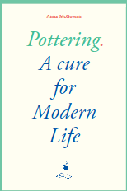
中文书名：《慢生活：治愈现代生活》
英文书名：Pottering: A Cure for Modern Life
作 者：Anna McGovern
出 版 社：Laurence King
代理公司：ANA/Jessica Wu
页 数：128页
出版时间：2020年10月
代理地区：中国大陆
审读资料：电子稿
类 型：励志

内容简介：

这本小书既是对慢生活的讨论，也是实践指导。作家安娜·麦戈文（Anna McGovern）用极具魅力的笔法，描述了生活在这种慢生活时刻的乐趣和实用性，既不对自己要求太多，又能以最温和的方式完成事情。这本书是为那些想要以更轻松的节奏来创造更多生产力的人准备的。最重要的是你在接受自己只能做自己能做的事情时，会获得更多的满足感。这是对慢生活的一曲真正的颂歌，也是对紧张的现代生活的一剂解药。

作者简介：

安娜·麦戈文（Anna McGovern）是一名数字制作人。在申请了一份工作却没有得到面试机会之后，她决定每周休息一天，让自己充分放松下来。并从做这些悠闲的事情中找到了力量和快乐。这是她的第一本书。

媒体评价：

“对于像丹麦式幸福和近藤麻理惠的整理术这样的理念的追随者来说，这是很自然的下一步。”
----《图书榜单》

“愉快的首次亮相……麦戈文稳健、生动的文笔和清晰的建议充满了整本书：慢生活并不迷人。慢生活不是一种生活方式的概念，也不需要实践。只是那些在hygge、lagom、coorie等地方尝试过的人会发现他们在这里就像在家里一样。”
----《出版人周刊》

内容展示：

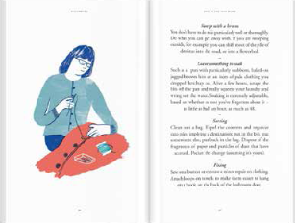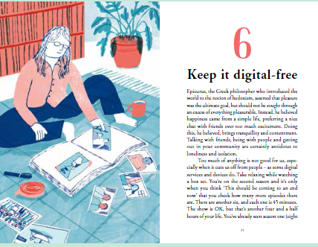
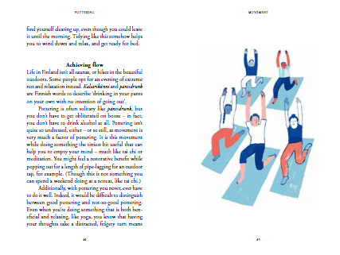

请将反馈信息发至：吴伊裴（Jessica Wu）
安德鲁·纳伯格联合国际有限公司北京代表处
北京市海淀区中关村大街甲59号中国人民大学文化大厦1705室
邮编：100872
电话：010-82449901
传真：010-82504200
Email：jessica@nurnberg.com.cn
网址：http://www.nurnberg.com.cn
微博：http://weibo.com/nurnberg
豆瓣小站：http://site.douban.com/110577/

